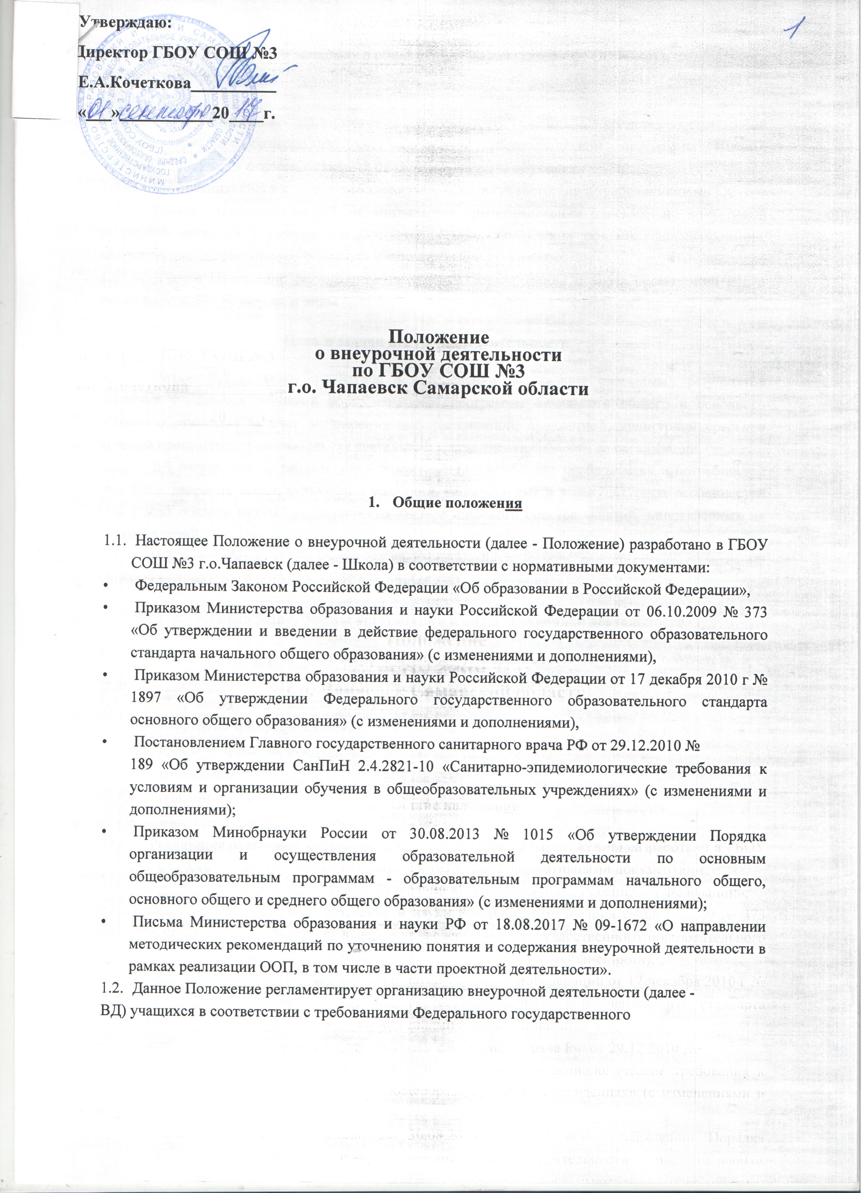

образовательного стандарта начального общего образования (далее - ФГОС НОО) и Федерального государственного образовательного стандарта основного общего образования (далее - ФГОС ООО).
1.3. ВД - специально организованная деятельность учащихся, представляющая собой неотъемлемую и обязательную часть основной образовательной программы Школы, осуществляющаяся в формах, отличных от урочной системы обучения.
1.4. ВД организуется в классах, где вводится ФГОС, в соответствии с требованиями ФГОС.
1.5. Время, отведенное на ВД, не учитывается при определении максимально допустимой недельной нагрузки учащихся, но учитывается при определении объемов финансирования, направляемых на реализацию основной образовательной программы.
1.6. Данное Положение регламентирует порядок нормирования и учета организации ВД, а также определяет ее формы и виды.

2.Цель и задачи внеурочной деятельности
2.1. Целью ВД является содействие в обеспечении достижения ожидаемых результатов освоения учащимися основной образовательной программы начального общего и основного общего образования за счет расширения информационной, предметной, культурной среды, в которой происходит образовательная деятельность, повышения гибкости ее организации.
2.2. ВД направлена на реализацию и развитие индивидуальных особенностей и потребностей учащихся, запросов семьи, культурных традиций, национальных и этнокультурных особенностей Самарской области путем предоставления выбора широкого спектра занятий, направленных на развитие детей.
2.3. ВД может быть использована на введение учебных курсов, расширяющих содержание учебных предметов, обеспечивающих различные интересы учащихся.

3.Направления, формы организации и виды внеурочной деятельности
3.1. Направления, формы организации и виды ВД определяются Школой в соответствии с основной образовательной программой начального общего и основного общего образования.
3.2. ВД организуется по направлениям развития личности:
- спортивно-оздоровительное,
- духовно-нравственное,
- социальное,
- общеинтеллектуальное,
- общекультурное.
3.3. Реализация различных направлений ВД осуществляется через различные виды:
- игровая,
- познавательная,
- досугово-развлекательная деятельность (досуговое общение),
- проблемно-ценностное общение;
- художественное творчество,
- социальное творчество (социальная преобразующая добровольческая деятельность);
I

- техническое творчество,
- трудовая (производственная) деятельность,
- спортивно-оздоровительная деятельность;
- туристско-краеведческая деятельность;
- проектная деятельность.
3.4.Приоритетными формами проведения ВД являются:
- Экскурсии, кружки, секции, студии, клубы по интересам,
- интеллектуальные игры
- походы, экспедиции, выставки, концерты, спектакли,
- детские общественные организации
- школьные научные общества
- круглые столы
- конференции
- олимпиады
- соревнования
- поисковые исследования,
- социальное проектирование,
- посещение театров, музеев и других мероприятий,
- общественно полезные практики и т.д.
3.5.Право выбора направлений и форм внеурочной деятельности имеют родители (законные представители) обучающегося при учете его мнения до завершения получения ребенком ООО.

4.Этапы организации внеурочной деятельности
4.1. После окончания образовательной деятельности текущего учебного года учащимся и их родителям (законным представителям) предлагаются направления, программы, формы ВД на следующий учебный год.
4.2. Для ознакомления родителей (законных представителей) учащихся с программой ВД Школы проводятся классные родительские собрания.
4.3. Родители (законные представители) учащихся пишут заявление о выборе программ внеурочной деятельности на новый учебный год.
4.4. Для будущих учащихся 1-х классов набор программ, форм ВД предлагается на родительском собрании в апреле месяце.

5.Организация внеурочной деятельности.
5.1. Для занятий ВД могут формироваться группы смешанного состава учащихся параллели (1-4 кл.) или класс-группы (5-9 кл.). Для детей с ОВЗ разрабатываются и реализуются программы ВДв соответствии с требованиями ФГОС для детей с ОВЗ.
5.2. Количество учащихся группы смешанного состава не должно превышать 25 человек.
5.3. Продолжительность занятия ВД составляет не более 40 минут.
5.4. Перемена между занятиями ВД составляет не менее 10 мин.
5.5. Занятия ВД осуществляются по выбору учащихся и их родителей (законных представителей) и составляют в 1-х классах не более 5 часов, во 2 - 4-х - не более 8 часов, 5- 9-х классах -не более 9 недельных час .
5.6. Родители (законные представители) имеют возможность посещения занятий ВД по предварительной договоренности с педагогом.
5.7. Возможна организация ВД в 6 день для проведения спортивных, культурно-массовых мероприятий с целью вовлечения в эти формы образовательной деятельности родителей.
5.8. Для учащиеся, успешно осваивающих программы дополнительного образования (спортивные, музыкальные, лингвистические и т. п.), на основании предъявления подтверждающего документа из учреждения дополнительного образования (справки) составляется индивидуальный график посещения в соответствии с направлением внеурочной деятельности и данный модуль засчитывается как пройденный.

6.Ответственность участников образовательных отношений за организацию ВД
6.1. Администрация Школы организует:
- информирование учителей, учащихся и родителей (законных представителей) о целях и задачах, направлениях, формах, организации ВД через конференции, родительские собрания, Управляющий Совет , Педагогические советы, сайт Школы;
- процесс разработки, рецензирования и утверждения программ ВД;
- контроль выполнения программ ВД;
- контроль ведения журналов ВД;
- мониторинг личностных результатов учащихся;
6.2. Классные руководители:
- организуют классные родительские собрания по информированию родителей учащихся об организации ВД; участвуют в формировании групп для занятий ВД;
- осуществляют контроль посещаемости учащимися занятий ВД.
6.3. Учителя, ведущие занятия ВД:
- разрабатывают программу ВД, программы курсов ВД на основе требований к результатам освоения образовательных программ, включенных в структуру образовательной программы НОО и ООО, представляют ее на утверждение директору Школы;
- проводят занятия ВД по расписанию, утвержденному директором Школы;
-принимают меры к сохранению контингента группы; заполняют журнал ВД,
- обеспечивают соблюдение правил техники безопасности на своих занятиях;
- проводят мониторинг формирования личностных универсальных учебных действий учащихся.
6.4. Родители (законные представители) учащихся:
4

- участвуют в работе родительских собраний по информированию об организации, программах, формах ВД;
- участвуют в выборе программ ВД для своих детей;
- участвуют в анкетировании по организации ВД;
- несут ответственность за посещение учащимися занятий ВД.

7.Организация управления ВД.
7.1. Контроль ВД осуществляет заместитель директора по учебно-воспитательной работе в соответствии с планом внутришкольного контроля, утвержденным директором Школы.
7.2. По материалам контроля заместитель директора оформляет аналитическую справку, которая доводится до сведения педагогов.
7.3. Вопросы контроля ВД рассматриваются на заседаниях, совещаниях при директоре, оперативных совещаниях.

8. Требования к структуре и содержанию программы ВД
- Образовательные программы ВД разрабатываются Школой в соответствии с «Положением о рабочей программе» . Программы ВД утверждаются директором Школы соответствующим приказом.
- В структуру программы внеурочной деятельности входят следующие обязательные разделы:
- Результаты освоения курса внеурочной деятельности.
- Содержание курса с указанием форм организации и видов деятельности учащихся.
- Тематическое планирование.
Кроме обязательных разделов, в программу могут входить приложения и дополнительные разделы в соответствии со спецификой конкретного курса, которые педагог, разрабатывающий программу, считает необходимыми.
9.Требования к результатам внеурочной деятельности.
Планируемые результаты ВД конкретизируются в рабочей программе и должны соответствовать планируемым результатам освоения основной образовательной программы. Цели и задачи программы ВД должны быть ориентированы на достижение воспитательных результатов различных уровней. Классификация результатов внеурочной деятельности:
Первый уровень результатов - приобретение учащимся социальных знаний (об общественных нормах, устройстве общества, о социально одобряемых и неодобряемых формах поведения в обществе и т. п.), первичного понимания социальной реальности и повседневной жизни.
Второй уровень результатов - получение учащимся опыта переживания и позитивного отношения к базовым ценностям общества (человек, семья, Отечество, природа, мир, знания, труд, культура), ценностного отношения к социальным реальностям в целом.
Третий уровень результатов - получение учащимся опыта самостоятельного общественного действия в открытом социуме, за пределами дружественной среды Школы, где не обязательно положительный настрой.
Для мониторинга и учета образовательных результатов внеурочной деятельности классные руководители и учителя, ведущие занятия ВД, используют психолого-педагогический инструментарий.
Формой учета результатов ВД является выставление зачета/незачета каждому обучающемуся за учебный год на основании собеседования классного руководителя с задействованными при организации ВД в их классе педагогами, в том числе, на основании сданных справок из учреждений дополнительного образования. Данный результат заносится на страницу классного журнала классным руководителем в конце учебного года. Формой учета могут выступать и «портфолио»(дневник личных достижений ученика), в том числе, в электронной форме. Решение о форме учета результатов ВД в следующем учебном году принимается на заседании МО классных руководителей в конце мая и доводится до сведения обучающихся и их родителей (законных представителей).

10.Финансирование внеурочной деятельности
10.1. Финансирование часов, отводимых на ВД, осуществляется в пределах фонда оплаты труда по Школе.
10.2. Для стимулирования работы педагогов по организации ВД предусмотрено:
- моральное стимулирование (награждение дипломами, грамотами, свидетельствами и сертификатами участника победителей и участников мероприятий);
- материальное стимулирование: (установление надбавок, доплат к заработной плате или премий педагогам и сотрудникам Школы из средств стимулирующей части фонда оплаты труда в зависимости от качественных и количественных показателей работы).

11. Делопроизводство
11.1. Фиксирование проведенных занятий ВД, их содержания, посещаемости учащихся производится в специальном журнале внеурочной деятельности.
11.2. В журнале указываются следующие данные:
- название программы ВД;
- фамилия имя отчество педагога, проводящего занятия;
- тема занятия в соответствии с тематическим планированием;
- список учащихся (с указанием отсутствующих на занятии);
- даты проведения занятий;
11.3 Журнал является финансовым документом, поэтому при его заполнении необходимо соблюдать правила оформления классных журналов.
6

